**电 子 科 技 大 学 实 验 报 告**

课程名称： 数学实验

实验地点： 基础实验楼大楼229

指导教师： 张勇

评 分：

完成实验学生信息：

|  |  |  |  |  |
| --- | --- | --- | --- | --- |
| 选课序号 | 姓名 | 学号 | 贡献百分比/% | 备注（主要工作） |
|  | 李聪 | 2019010398114 | 100% | 写代码、写报告 |
|  |  |  |  |  |
|  |  |  |  |  |
|  |  |  |  |  |

**注：**

1. 学生人数按照任课教师要求限定；
2. 对于“评价、改进、总结和体会”都要认真填写，和其他内容是评价实验成绩的重要参考。

实验3：数值计算实验

目 录

1 数值计算实验 2

1.1 基础训练 2

1.2 综合训练 3

# 数值计算实验

## 基础训练

1. 方程求根

编程调用fzero求解方程，并将所求根赋给变量xp，编写一个函数调用fzero，并返回xp。

解：

**思路：**

* + - 1. 用sym定义函数变量x，和常数值a
      2. 写出函数表达式y
      3. 利用fzero函数对函数表达式进行求二阶导数

**代码：**

function xp=myfun1

syms x

f =@(x) 2*x^3-3*x^2+4*x-5;

x = [-10000,10000]

xp = fzero(f,x)

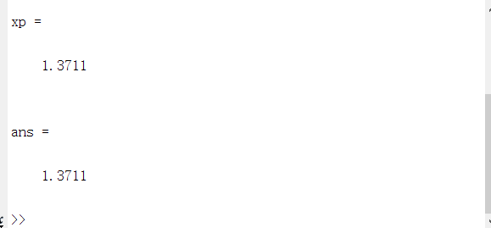

**结果分析：**顺利求得结果

1. 请用Euler法求解下列微分方程：

.

并将Euler求解结果与Matlab的ode23函数求解结果対比。

解：

**思路：**

1. 设置变量和初值
2. 写出微分方程表达式
3. 利用for循环实现Euler法求解
4. 对比od23和Euler法的结果

**代码**

function work3

t = 0 : 120

[T1,Y1] = ode23(@fun1,t,10)

[T2,Y2] = myeuler(@fun1,t,10)

plot(T1,Y1,'r.',T2,Y2,'o')

function [t,Y]=myeuler(dfun,t,y0)

% if size(t,1)==1

% T = t';%tspanÎªÐÐÏòÁ¿

% else

% T = t;

% end

Y = zeros(size(t));

Y(1)=10;

for i=2:length(Y)

Y(i)=Y(i-1)+0.02*(1-0.001*Y(i-1))*Y(i-1);

end

function dfun=fun1(t,y)

dfun=0.02*(1-0.001*y)*y;

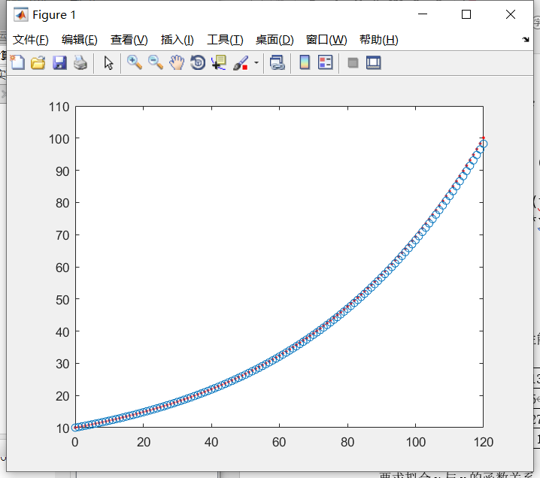

**结果分析：**

圈圈表示Euler法求解结果，红色的点表示od23求解结果，通过绘图指令plot绘制的图片可以观察到，自变量t越大的时候，两种方法求解结果的差越大。

1. 二次多项式拟合

某种产品在生产过程中的性能指标*y*与它所含的某种材料的含量*x*有关，现将试验所得16组数据记录列于下表。

|  |  |  |  |  |  |  |  |  |
| --- | --- | --- | --- | --- | --- | --- | --- | --- |
| *x* | 20.05 | 22.09 | 24.13 | 26.24 | 28.11 | 30.29 | 32.09 | 34.23 |
| *y* | 26.5 | 10.46 | 2.75 | 3.53 | 11.67 | 29.98 | 52.26 | 87.19 |
| *x* | 36.23 | 38.2 | 40.27 | 42.27 | 44.07 | 46.05 | 48.47 | 50.08 |
| *y* | 128.11 | 176.24 | 235.17 | 300.25 | 365.66 | 445.1 | 552.84 | 631 |

要求拟合*y*与*x*的函数关系。用多项式拟合函数polyfit进行二次多项式拟合。编写函数文件返回2个参数：

第1个返回参数为二次多项式系数组成的行向量p（元素由高次到低次排列）；

第2个返回参数为拟合函数在点*x*=25:0.4:60处的函数值（用1个行向量表示）。

程序文件第1行参考格式如下：

function [p,v]= myfun

解：

**思路：**

1. 写出变量x和y的离散值
2. 用polyfit命令求得拟合多项式的系数
3. 用polyval命令求解25：0.4：60的值

**代码：**

function [p,v]=myfun

x = [20.05 22.09 24.13 26.24 28.11 30.29 32.09 34.23

36.23 38.2 40.27 42.27 44.07 46.05 48.47 50.58];

y = [26.5 10.46 2.75 3.53 11.67 29.98 52.26 87.19

128.11 176.24 235.17 300.25 365.66 445.1 552.84 631];

p = polyfit(x,y,2);

x0=25 : 0.4 : 60;

v = polyval(p,x0)

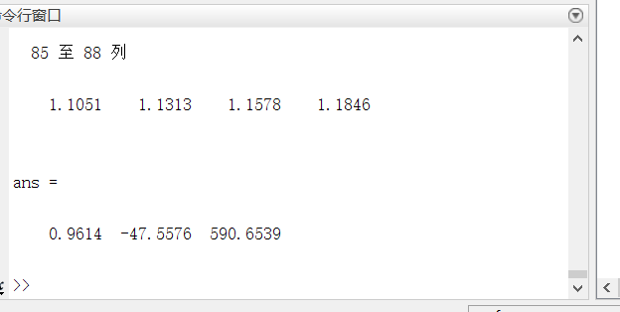

**结果分析：**

结果基本正确

## 综合训练

一．实验任务

请用Matlab函数ode23求解下列微分方程：

.

编写函数调用ode工具箱函数返回x在点0:0.1:100处的函数值，用列向量存储这些函数值,并绘制出函数在区间[0,100]上的曲线。此列向量为double型数组.

二. 实验目的

熟悉Matlab解微分方程数值解的函数.

三. 实验过程

**思路：**

1. 写出自变量的取值
2. 写出二阶微分方程表达式
3. 利用od23函数求解方程
4. 绘制曲线

**代码：**

function test3_3

t = 0:0.1:100;

[t,x] = ode23(@fun1,t,[2;0]);

plot(t,x(:,1),'r.',t,x(:,2),'--')

xlabel('t');ylabel('x_1 and x_2');

legend('x_1','x_2')

function dfun=fun1(t,x)

dfun=[x(2);

20*(1-x(1)^2)*x(2)-0.5*x(1)];

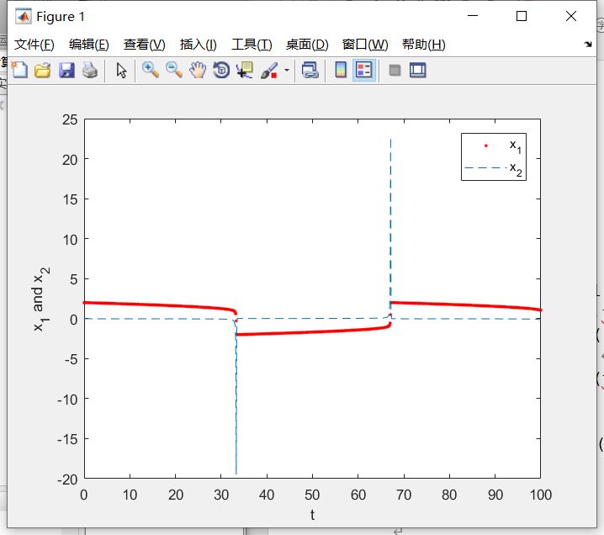

四. 实验自评与改进方向

根据moooc的PPT和上课听讲，基本能完成实验任务。在实验的过程中，偶尔会遇到一些语法的问题，但是经过请教同学后，能够顺利的解决。

五. 实验体会，收获及建议

通过本次实验，我学习了数值计算方法中的Euler法和od23函数的使用，在实验过程中我能够用Euler法和od23函数进行求解微分方程，学会了拟合离散数据，并通过ployfit求解拟合多项式定点的值。